Утверждаю

Приказ по ОО от 09.03.2023 года №9-1

Паспорт пищеблока
Муниципального бюджетного общеобразовательного учреждения
«Нижнекулойская средняя школа»
/МБОУ «Нижнекулойская средняя школа»

Адрес месторасположения школы:
Вологодская область Верховажский район д.Урусовская ул.Школьная 10

Адрес месторасположения столовой:
Вологодская область Верховажский район д.Урусовская ул.Школьная 10

Телефон (81759) 33-1-83
электронная почта: tatyanaignatevskaya@yandex.ru

1. Общие сведения об образовательной организации
1.1. Руководитель образовательной организации
Игнатьевская Татьяна Николаевна, директор
1.2. Ответственный за питание обучающихся
Нефедовская Ольга Александровна, социальный педагог
1.3. Численность педагогического коллектива (чел.) -16
1.4. Количество классов по уровням образования 10

Классы | Количество классов | Численность обучающихся всего, чел. | В том числе льготной категории, чел.
1 класс | 1 | 4 | 4
2 класс | 1 | 5 | 5
3 класс | 1 | 1 | 1
4 класс | 1 | 8 | 8
5 класс | 1 | 9 | 8
6 класс | 1 | 9 | 8
7 класс | 1 | 10 | 9
8 класс | 1 | 10 | 8
9 класс | 1 | 11 | 8
10 класс | 1 | 4 | 2

2. Охват горячим питанием по возрастным группам обучающихся

2.1 Охват одноразовым горячим питанием по возрастным группам обучающихся

Контингент по группам  обучающихся | Численность, чел. | Охвачено горячим питанием
 |  | Кол-во, чел. | % от числа  обучающихся
Учащиеся 1-4 классов, в т. ч. | 14 | 14 | 19,7
учащиеся с ОВЗ
Учащиеся 5-11 классов, т. ч. | 42 | 42 | 59
учащиеся льготных  категорий | 32 | 32 | 45
учащиеся с ОВЗ
Общее количество учащихся  всех возрастных групп, в т. ч. | 56 | 56 | 78,8
учащиеся льготных категорий | 32 | 32 | 45
учащиеся с ОВЗ

2.2 Охват двухразовым горячим питанием по возрастным группам обучающихся

Контингент по группам  обучающихся | Численность, чел. | Охвачено горячим питанием
 |  | Кол-во, чел. | % от числа  обучающихся
Учащиеся 1-4 классов, в т. ч. | 4 | 4 | 5,6
учащиеся с ОВЗ | 4 | 4 | 5,6
Учащиеся 5-11 классов, в т. ч. | 11 | 11 | 15,4
учащиеся льготных
категорий
учащиеся с ОВЗ | 11 | 11 | 15,4
Общее количество учащихся  всех возрастных групп, в т. ч. | 15 | 15 | 21,1
учащиеся льготных категорий
учащиеся с ОВЗ | 15 | 15 | 21,1

3. Модель предоставления услуги питания (столовая на сырье, столовая доготовочная, буфет-раздаточная)

Модель предоставления питания | Школьная столовая на сырье
Оператор питания, наименование | МБОУ «Нижнекулойская средняя школа»
Адрес местонахождения | Вологодская область Верховажский район д.Урусовская ул.Школьная д.10
Фамилия, имя отчество  руководителя, контактное лицо | Игнатьевская Татьяна Николаевна, директор
Контактные данные: тел. / эл. почта | 88175933183 tatyanaignatevskaya@yandex.ru
Дата заключения контракта
Длительность контракта

4. Использование специализированного транспорта для перевозки пищевой продукции

Вид транспорта | Газель /грузовая/
Принадлежность транспорта | транспорт ИП, предоставляющего пищевую продукцию
Условия использования транспорта | Специальная доставка

5. Инженерное обеспечение пищеблока

Водоснабжение | собственная скважина
Горячее водоснабжение | водонагреватели
Отопление | собственная котельная
Водоотведение | локальные сооружения
Вентиляция помещений | комбинированная

6. Проектная мощность (план-схема расположения помещений) пищеблока
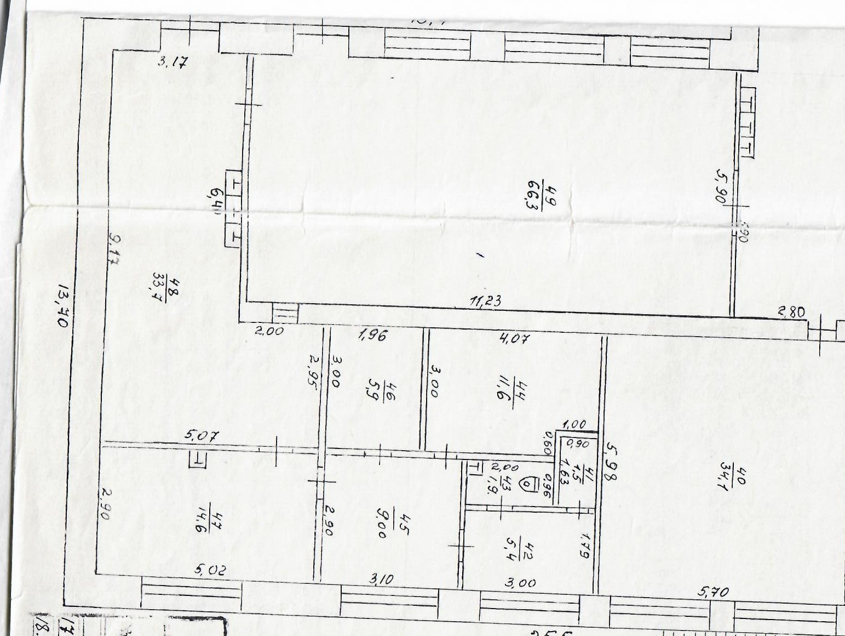
11
10
9
8
7
6
5
4
3
2
1

1 – Обеденный зал
2 – моечная
3 – горячий цех
4 – зона раздачи
5 – складское помещение
6 - складское помещение (овощи)
7 – техническое помещение
8 – туалет
9 – раздевалка
10 – загрузочная
11 - холодный цех

7. Материально-техническое оснащение пищеблока:

Перечень помещений и их площадь, м² (перечень и площадь помещений в зависимости от модели предоставления питания)

№  п/п | Наименование  цехов и  помещений | Площадь помещения, м²
 |  | Столовые школьные базовые | Столовые, работающие на сырье |  | Столовые доготовочные | Раздаточные, буфеты
1 | Склад | 1.5 кв.м
2 | Производственные помещения
2.1 | Доготовочный цех | 5,4 кв.м
2.2 | Горячий цех | 14, 6 кв.м
2.3 | Холодный цех | 9, 0 кв.м
2.4 | Раздаточная зона | 1, 5 кв.м
2.5 | Моечная для мытья кухонной и столовой посуды | 2,6 кв.м.
3 | Обеденный зал | 66, 3 кв.м

8. Характеристика технологического оборудования пищеблока

8.1 Перечень технологического оборудования пищеблока

№  п/п | Наименование технологического оборудования и назначение | Характеристика оборудования
 |  | количество единиц оборудования | марка  и производительность | дата  выпуска | даты начала эксплуатации | срок службы | % изношенности и сроки профилактического осмотра
1 | Тепловое
 | *электрическая плита  *электрическая сковорода  *духовой (жарочный) шкаф  *титаны | 2  1  1  3 | ПЭМ-4-010  СЭСМ  мощность 12 кВт  Rada  мощность 12.0 кВт  Эдисон  50л | 2020  2019  2018  2020 | 10.12.2020 г  15.10.2019 г  28.12.2018 г  25.10.2020 г | 10 лет  10 лет  10 лет  10 лет | 0  0  0  0
2 | Механическое
 | *картофелеочистительная машина  *овощерезательная машина,  электо – мясорубка | 1  1  1 | МОК-150М  Производительность  150 кг/ч  Scarlett  Viatto | 2018  2014  2017 | \  28.12.2018 г.  03.04.2014г  апрель 2017 г | 10 лет  10 лет  10 лет | 10%  10%  30%
3 | Холодильное
 | Среднетемпературные холодильники  *витрины и шкафы холодильные | 2  1 | Саратов  «Ларь» | 2014  2019 | 01.09.2014г  06.02.2020 г | 10 лет  10 лет | 50%  0
4 | Весоизмерительное | 2
 | Контрольные весы | 1 | M-ER 223 AC "Mary" | 2022 | март 2022 г | 10 лет | 0

8.2. Перечень недостающего технологического оборудования на пищеблоке

№  п/п | Наименование цехов помещений | Наименование оборудования | Количество единиц оборудования
 | Горячий | Мармит | 2

8.3 Дополнительные характеристики обслуживания оборудования

№  п/п | Наименование технологического оборудования |  | Характеристика мероприятий
 |  | наличие договора на  техосмотр | наличие договора на проведение метрологических работ | проведение  ремонта | план приобретения нового и замена  старого  оборудования | специалист, ответственный за  состояние  оборудования | график санитарной обработки  оборудования
1 | Тепловое
 | Пекарский шкаф, электрическая плита, электрическая сковорода, духовой (жарочный) шкаф, пароконвектомат, электро – котёл, мармиты для горячих блюд. | нет | нет | нет | 2025 г. | Турова А.Г., кладовщик | еженедельнопятница, 15.00 час-16.00 час.
2 | Механическое
 | Картофелеочистительная машина, овощерезательная машина, универсальный механический привод, электо – мясорубка, фаршемешалка, котлетоформовочный автомат, тестомесильная машина, хлеборезательная машина, электропривод для готовой продукции, посудомоечная машина. | нет | нет | нет | 2024 г. | Турова А.Г., кладовщик | еженедельно  пятница, 15.00 час-16.00 час.
3 | Холодильное
 | Среднетемпературные холодильные шкафы, низкотемпературные холодильные шкафы, холодильный прилавок (витрина, секция) | нет | нет | нет | 2023 г. | Турова А.Г., кладовщик | еженедельно  пятница, 16.00 час-17.00 час.
4 | Весоизмерительное
 | Контрольные весы | нет | нет | нет | 2030 г. | Турова А.Г., кладовщик | еженедельно  пятница, 16.00 час-17.00 час.

9. Характеристика помещения и оборудования обеденного зала, план-схема обеденного зала

№  п/п | Наименование оборудования | Характеристика оборудования обеденного зала – площадь, М²
 |  | количество единиц оборудования | дата его  приобретения | процент изношенности оборудования | количество посадочных мест в обеденном зале
1. | Столы обеденные | 15 | 2021 | 0
2. | Табуреты | 80 | 2021 | 0 | 80

10. Характеристика бытовых помещений

№ п/п | Перечень бытовых помещений | Характеристика помещений – площадь, М²
1. | Раздевалка | 6 кв.м
2. | Приемочная | 6 кв.м

11. Штатное расписание работников пищеблока

№  п/п | Наименование должностей | Характеристика персонала столовой
 |  | количество ставок | укомплектованность | базовое образование | квалификационный разряд | стаж работы | наличие медкнижки
1 | Кладовщик | 1 | 1 | среднее специальное | - | 10 лет | имеется
2 | Повар | 3 | 3 | среднее специальное | - | 8 лет | имеется
4 | Рабочий кухни (помощник повара) | 1 | 1 | среднее | - | 4 | имеется

12.Форма организации питания обучающихся
предварительное накрытие столов

13. Перечень нормативных и технологических документов:

* примерное двухнедельное меню – приложение
* ежедневное меню -имеется
*технологические карты (ТК) - имеются
*накопительная ведомость -имеется
*график приема пищи -приложение
* гигиенический журнал (сотрудники) -имеется
*журнал учета температурного режима холодильного оборудования –
имеется
*журнал учета температуры и влажности в складских помещениях –
имеется
*журнал бракеража готовой пищевой продукции -имеется
*ведомость контроля за рационом питания -имеется
*приказ о составе бракеражной комиссии -Приложение
*график дежурства учителей в столовой -приложение
*акт по результатам проверки состояния готовности пищеблока по
организации питания к новому учебному году -приложение
*программа по совершенствованию системы организация
питания обучающихся - приложение
*положение об организации питания обучающихся -приложение
*положение о бракеражной комиссии, приказ об организации питания-
приложение
*должностные инструкции персонала пищеблока -имеются
*программа производственного контроля на основе принципов ХАССП
-приложение
*требования к информации по питанию, размещаемой на сайте школ-
приложение
*наличие оформленных стендов по пропаганде принципов здорового
питания -имеются
*информация о результатах производственного контроля -приложение

